# Архитектура компьютера Отчёт по лабораторной работе №10

## Лю Сяо НКАбд-04-24

## Цель работы

Познакомиться с операционной системой Linux и получить практические навыки работы с текстовым редактором vi, который установлен по умолчанию в большинстве дистрибутивов Linux.

## Результаты выполнения задания

### Задание 1. Создание нового файла с использованием vi

1. Создан каталог ~/work/lab09 и осуществлен переход в него.
2. Вызван редактор vi для создания файла hello.sh:

* vi hello.sh
* 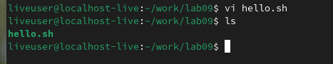
* alt text

1. Вставлен следующий текст в режиме вставки (после нажатия i):

* #!/bin/bash  
  HELL=Hello  
  function hello {  
   LOCAL HELLO=World  
   echo $HELLO  
  }  
  echo $HELLO  
  hello
* 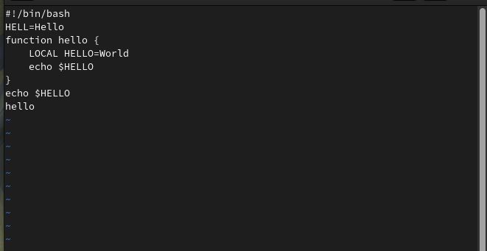
* alt text

1. Текст сохранен и редактор закрыт с помощью команды :wq. 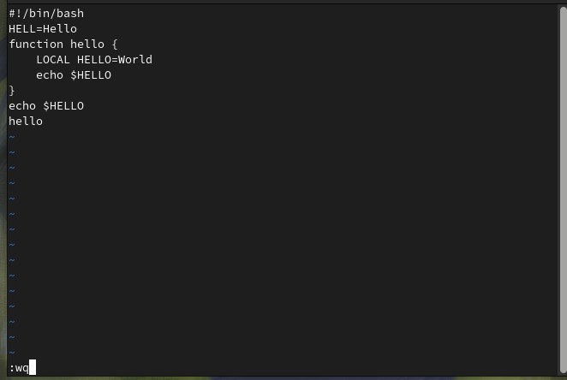
2. Файл сделан исполняемым:

* chmod +x hello.sh
* alt text
* alt text

### Задание 2. Редактирование существующего файла

1. Открыт файл hello.sh для редактирования:

* vi ~/work/lab09/hello.sh
* 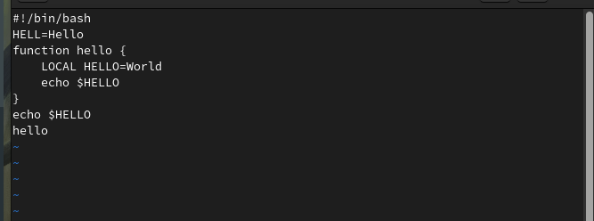
* alt text

1. Исправлены ошибки:
   * Слово HELL заменено на HELLO.
   * Удалено слово LOCAL и заменено на local.
   * Добавлена строка echo $HELLO в конец файла, затем удалена и отменена с помощью команды u.
2. Изменения сохранены командой :wq. 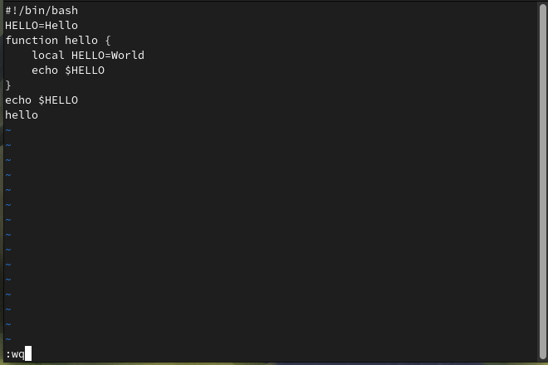 **Листинг исправленного файла:**

#!/bin/bash  
HELLO=Hello  
function hello {  
 local HELLO=World  
 echo $HELLO  
}  
echo $HELLO  
hello

## Выводы

В ходе лабораторной работы были изучены основные режимы работы редактора vi (командный, вставки и последней строки), а также освоены базовые команды для навигации, редактирования и сохранения файлов. Полученные навыки позволяют эффективно работать с текстовыми файлами в Linux без использования графических интерфейсов.

## Ответы на контрольные вопросы

1. **Режимы работы vi:**
   * Командный режим: для навигации и ввода команд.
   * Режим вставки: для ввода текста.
   * Режим последней строки: для сохранения и выхода.
2. **Выход без сохранения:**  
   В командном режиме ввести :q!.
3. **Команды позиционирования:**
   * 0 — начало строки.
   * $ — конец строки.
   * G — конец файла.
   * nG — переход к строке n.
4. **Определение слова в vi:**  
   Для w/b — последовательность букв, цифр или знаков пунктуации. Для W/B — только пробелы, табуляции и переводы строк.
5. **Переход в начало/конец файла:**
   * Начало: 1G или gg.
   * Конец: G.
6. **Основные команды редактирования:**
   * Вставка: i, a, o.
   * Удаление: x, dw, dd.
   * Копирование/вставка: yy, p.
7. **Заполнение строки символами $:**
   В командном режиме: `i$$$…` (в режиме вставки).
8. **Отмена изменений:**  
   Команда u отменяет последнее действие.
9. **Команды последней строки:**
   * :w — сохранить.
   * :q — выйти.
   * :wq — сохранить и выйти.
10. **Определение конца строки:**  
    Команда $ перемещает курсор в конец строки.
11. **Опции vi:**
    * :set all — список всех опций.
    * :set nu — номера строк.
    * :set ic — игнорировать регистр при поиске.
12. **Определение режима:**  
    В командном режиме нажатие Esc возвращает в этот режим.
13. **Граф режимов vi:**  
    Командный режим │ ├── Режим вставки (i, a, o) └── Режим последней строки (:)